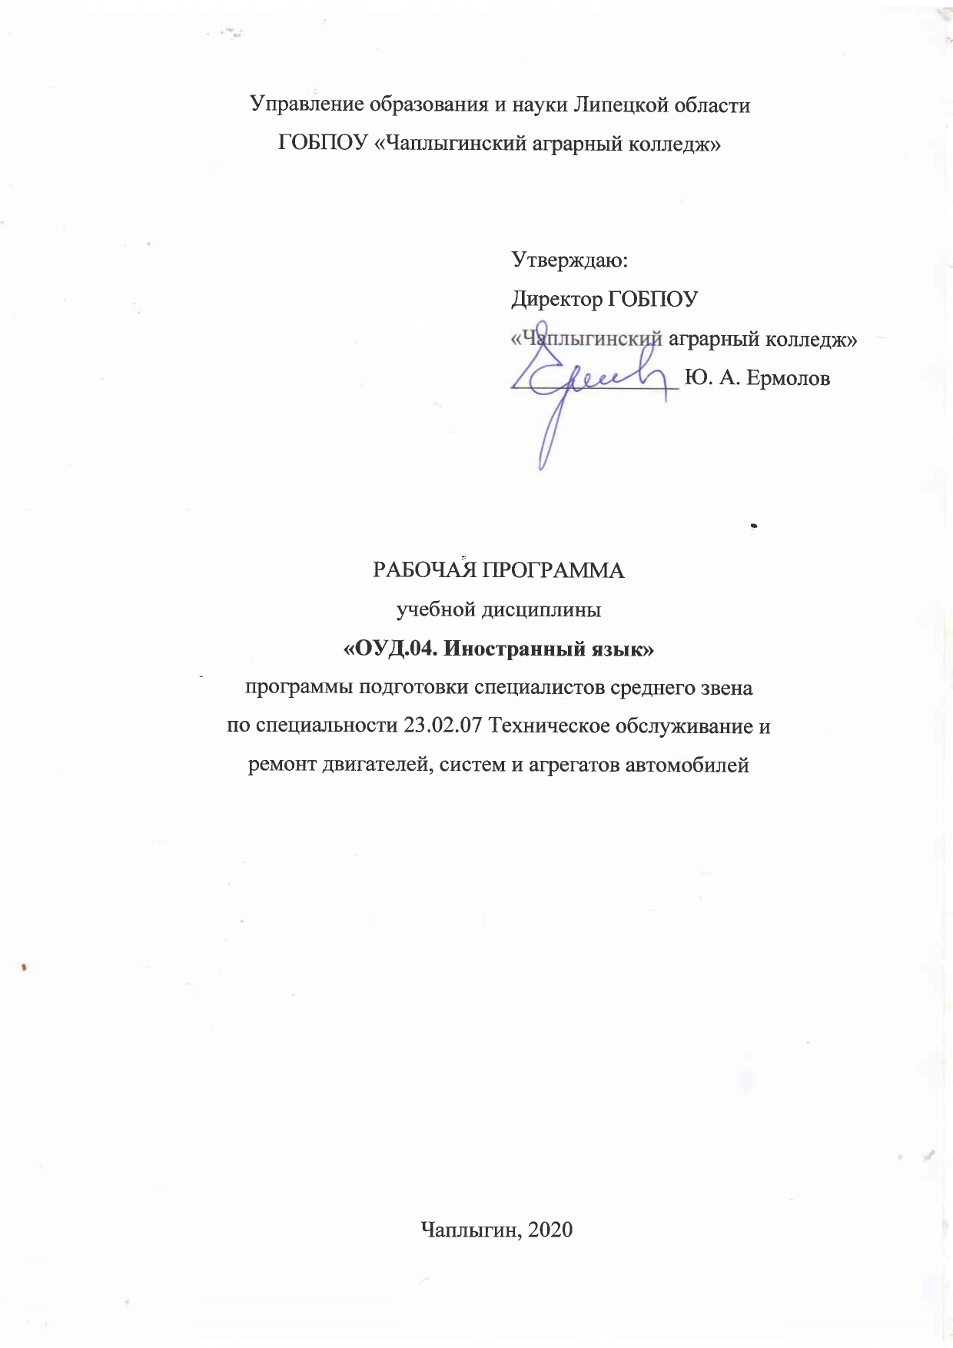
СОДЕРЖАНИЕ

Стр.

- ПЛАНИРУЕМЫЕ РЕЗУЛЬТАТЫ ОСВОЕНИЯ УЧЕБНОЙ ДИСЦИПЛИНЫ ……………………………………………………..………...4

- СТРУКТУРА И СОДЕРЖАНИЕ УЧЕБНОЙ ДИСЦИПЛИНЫ….............8

- УСЛОВИЯ РЕАЛИЗАЦИИ УЧЕБНОЙ ДИСЦИПЛИНЫ………........….11

- КОНТРОЛЬ И ОЦЕНКА РЕЗУЛЬТАТОВ ОСВОЕНИЯ УЧЕБНОЙ ДИСЦИПЛИНЫ……………………………………………………………………13

- ПЛАНИРУЕМЫЕ РЕЗУЛЬТАТЫ ОСВОЕНИЯ УЧЕБНОЙ ДИСЦИПЛИНЫ ОУД.04 Иностранный язык (английский язык)

В результате изучения учебной дисциплины ОУД.04 «Иностранный язык» (английский) на уровне среднего общего образования выпускник на базовом уровне научится:
Коммуникативные умения
Говорение, диалогическая речь
– вести диалог/полилог в ситуациях неофициального общения в рамках изученной тематики;
– при помощи разнообразных языковых средств без подготовки инициировать, поддерживать и заканчивать беседу на темы, включенные в раздел «Предметное содержание речи»;
– выражать и аргументировать личную точку зрения;
– запрашивать информацию и обмениваться информацией в пределах изученной тематики;
– обращаться за разъяснениями, уточняя интересующую информацию.
Говорение, монологическая речь
– формулировать несложные связные высказывания с использованием основных коммуникативных типов речи (описание, повествование, рассуждение, характеристика);
– передавать основное содержание прочитанного /увиденного /услышанного;
– давать краткие описания и/или комментарии с опорой на нелинейный текст (таблицы, графики);
– строить высказывание на основе изображения с опорой или без опоры на ключевые слова/план/вопросы.

Аудирование
– понимать основное содержание несложных аутентичных аудиотекстов различных стилей и жанров монологического и диалогического характера в рамках изученной тематики с четким нормативным произношением;
– выборочное понимание запрашиваемой информации из несложных аутентичных аудиотекстов различных жанров монологического и диалогического характера в рамках изученной тематики, характеризующихся четким нормативным произношением.
Чтение
– читать и понимать несложные аутентичные тексты различных стилей и жанров, используя основные виды чтения (ознакомительное, изучающее, поисковое/просмотровое) в зависимости от коммуникативной задачи;
– отделять в несложных аутентичных текстах различных стилей и жанров главную информацию от второстепенной, выявлять наиболее значимые факты.
Письмо
– писать несложные связные тексты по изученной тематике;
– писать личное (электронное) письмо, заполнять анкету, письменно излагать сведения о себе в форме, принятой в стране/странах изучаемого языка;
– письменно выражать свою точку зрения в форме рассуждения, приводя аргументы и примеры.
Языковые навыки
Орфография и пунктуация
– владеть орфографическими навыками;
– расставлять в тексте знаки препинания в соответствии с нормами пунктуации.
Фонетическая сторона речи
– владеть слухопроизносительными навыками;

– владеть навыками ритмико-интонационного оформления речи в зависимости от коммуникативной ситуации.
Лексическая сторона речи
– распознавать и употреблять в речи лексические единицы;
– распознавать и употреблять в речи наиболее распространенные фразовые глаголы;
– определять принадлежность слов к частям речи по аффиксам;
– догадываться о значении отдельных слов на основе сходства с родным языком, по словообразовательным элементам и контексту;
– распознавать и употреблять различные средства связи в тексте для обеспечения его целостности (firstly, to begin with, however, as for me, finally, at last, etc.).
Грамматическая сторона речи
– оперировать в процессе устного и письменного общения основными синтактическими конструкциями в соответствии с коммуникативной задачей;
– употреблять в речи различные коммуникативные типы предложений: утвердительные, вопросительные (общий, специальный, альтернативный, разделительный вопросы), отрицательные, побудительные (в утвердительной и отрицательной формах);
– употреблять в речи распространенные и нераспространенные простые предложения, в том числе с несколькими обстоятельствами, следующими в определенном порядке (We moved to a new house last year);
– употреблять в речи сложноподчиненные предложения с союзами и союзными словами what, when, why, which, that, who, if, because, that’s why, than, so, for, since, during, so that, unless;
– употреблять в речи сложносочиненные предложения с сочинительными союзами and, but, or;
– употреблять в речи условные предложения реального (Conditional I – If I see Jim, I’ll invite him to our school party) и нереального характера (Conditional II– If I were you, I would start learning French);
– употреблять в речи предложения с конструкцией I wish (I wish I had my own room);
– употреблять в речи предложения с конструкцией so/such (I was so busy that I forgot to phone my parents);
– употреблять в речи конструкции с герундием: to love / hate doing something; stop talking;
– употреблять в речи конструкции с инфинитивом: want to do, learn to speak;
– употреблять в речи инфинитив цели (I called to cancel our lesson);
– употреблять в речи конструкцию it takes me … to do something;
– использовать косвенную речь;
– использовать в речи глаголы в наиболее употребляемых временных формах: Present Simple, Present Continuous, Future Simple, Past Simple, Past Continuous, Present Perfect, Present Perfect Continuous, Past Perfect;
– употреблять в речи страдательный залог в формах наиболее используемых времен: Present Simple, Present Continuous, Past Simple, Present Perfect;
– употреблять в речи различные грамматические средства для выражения будущего времени – to be going to, Present Continuous; Present Simple;
– употреблять в речи модальные глаголы и их эквиваленты (may, can/be able to, must/have to/should; need, shall, could, might, would);
– согласовывать времена в рамках сложного предложения в плане настоящего и прошлого;
– употреблять в речи имена существительные в единственном числе и во множественном числе, образованные по правилу, и исключения;
– употреблять в речи определенный/неопределенный/нулевой артикль;
– употреблять в речи личные, притяжательные, указательные, неопределенные, относительные, вопросительные местоимения;
– употреблять в речи имена прилагательные в положительной, сравнительной и превосходной степенях, образованные по правилу, и исключения;
– употреблять в речи наречия в положительной, сравнительной и превосходной степенях, а также наречия, выражающие количество (many / much, few / a few, little / a little) и наречия, выражающие время;
– употреблять предлоги, выражающие направление движения, время и место действия.

- СТРУКТУРА И СОДЕРЖАНИЕ УЧЕБНОЙ ДИСЦИПЛИНЫ
ОУД.04 Иностранный язык

2.1.Объем учебной дисциплины и виды учебной работы

Вид учебной работы | Количество часов
Максимальная учебная нагрузка (всего): | 122
Обязательная аудиторная учебная нагрузка (всего): | 122
в том числе:
практические занятия | 120
контрольные работы | -
промежуточная аттестация в форме дифференцированного зачета | 2

2.2. Содержание учебной дисциплины ОУД.04 Иностранный язык

Основное содержание
Введение
Цели и задачи изучения учебной дисциплины «Английский язык». Английский язык как язык международного общения и средство познания национальных культур. Основные варианты английского языка, их сходство и различия. Роль английского языка при освоении профессий СПО и специальностей СПО.
Практические занятия
Приветствие, прощание, представление себя и других людей в официальной и неофициальной обстановке.
Описание человека (внешность, национальность, образование, личные качества, род занятий, должность, место работы и др.).
Семья и семейные отношения, домашние обязанности.
Описание жилища и учебного заведения (здание, обстановка, условия жизни, техника, оборудование).
Распорядок дня студента колледжа.
Хобби, досуг.
Описание местоположения объекта (адрес, как найти).
Магазины, товары, совершение покупок.
Физкультура и спорт, здоровый образ жизни.
Экскурсии и путешествия. Россия, ее национальные символы, государственное и политическое устройство.
Англоговорящие страны, географическое положение, климат, флора и фауна, национальные символы, государственное и политическое устройство, наиболее развитые отрасли экономики, достопримечательности, традиции.
Научно-технический прогресс.
Человек и природа, экологические проблемы.
Профессионально ориентированное содержание
Практические занятия
Достижения и инновации в области науки и техники.
Машины и механизмы.
Промышленное оборудование.
Современные компьютерные технологии в промышленности.
Отраслевые выставки.

2.3. Тематический план учебной дисциплины ОУД.04 Иностранный язык

Вид учебной работы | Количество часов
Аудиторные занятия. Содержание обучения | Специальности СПО
Технический профиль профессионального образования
Основное содержание
Приветствие, прощание, представление себя и других людей в официальной и неофициальной обстановке | 4
Описание человека (внешность, национальность, образование, личные качества, род занятий, должность, место работы и др.) | 2
Семья и семейные отношения, домашние обязанности | 2
Описание жилища и учебного заведения (здание, обстановка, условия жизни, техника, оборудование) | 6
Распорядок дня студента колледжа | 6
Хобби, досуг | 6
Описание местоположения объекта (адрес, как найти) | 6
Магазины, товары, совершение покупок | 6
Еда, способы приготовления пищи, традиция питания | 6
Физкультура и спорт, здоровый образ жизни | 6
Россия, ее национальные символы, государственное и политическое устройство | 8
Экскурсии и путешествия | 8
Россия, ее национальные символы, государственное и политическое устройство | 6
Англоговорящие страны, географическое положение, климат, флора и фауна, национальные символы, государственное и политическое устройство, наиболее развитые отрасли экономики, достопримечательности, традиции | 6
Научно-технический прогресс | 4
Человек и природа, экологические проблемы | 4
Профессионально-ориентированное содержание
Достижения и инновации в области науки и техники | 6
Машины и механизмы. Промышленное оборудование | 6
Современные компьютерные технологии в промышленности | 6
Отраслевые выставки | 6
Промежуточная аттестация в форме дифференцированного зачета |  | 2
Всего | 122

3. УСЛОВИЯ РЕАЛИЗАЦИИ УЧЕБНОЙ ДИСЦИПЛИНЫ

3.1. Требования к минимальному материально-техническому обеспечению.

Реализация программы дисциплины требует наличия кабинета: иностранный язык.
Оборудование учебного кабинета и рабочих мест кабинета:
- посадочные места по количеству обучающихся;
- рабочее место преподавателя;
- учебно-методическим комплексом:
- методическими указаниями по внеаудиторной самостоятельной работе;
- контрольно-измерительными материалами текущего контроля и промежуточной аттестации.
- - учебно-наглядными пособиями.
- - словарями

  - Информационное обеспечение обучения

Перечень рекомендуемых учебных изданий, Интернет-ресурсов, дополнительной литературы
Основные источники
1.Безкоровайная Г.Т., Койранская Е.А., Соколова Н.И., Лаврик Г.В. Planet of English: учебник английского языка для учреждений СПО. – М., 2014.
2. Безкоровайная Г.Т., Койранская Е.А., Соколова Н.И., Лаврик Г.В. Planet of English: электронный учебно-методический комплекс английского языка для учреждений СПО. – М., 2015.
3. Голубев А.П., Балюк Н.В., Смирнова И.Б. Английский язык: учебник для студ. учреждений сред. проф. образования.. – М.: 2014.
4. Голубев А.П., Бессонова Е.И., Смирнова И.Б Английский язык для технических специальностей – English for Technical Colleges: учебник для студ. учреждений сред. проф. образования.. – М.: 2014.
5. Лаврик Г.В. Planet of English: Social & Financial Services Practice Book – Практикум для профессий и специальностей социально-экономического профиля СПО. – М.: 2014.
Дополнительные источники
- Гальскова Н. Д., Гез Н.И. Теория обучения иностранным языкам. Лингводидактика и методика. – М.: 2014.
- Горлова Н.А. Методика обучения иностранному языку: в 2 ч. – М.; 2013.
- Зубов А.В., Зубова И.И. Информационные технологии в лингвистике. – М., 2012г
- Ларина Т.В. Основы межкультурной коммуникации. – М., 2015.
- Щукин А.Н., Фролова Г.М. Методика преподавания иностранных языков. – М., 2015.
- Профессор Хиггинс. Английский без акцента! (фонетический, лексический и грамматический мультимедийный справочник-тренажер).

Интернет-ресурсы
- www.lingvo-jnline.ru (более 30 англо-русских, русско-английских и толковых словарей общей и отраслевой лексики).
- www.macmillandictionary.com/dictionary/enjoy (Macmillan Dictionary с возможностью прослушать произношение слов).
- www.Britannica.com (энциклопедия «Британника»).
www.ldoceonline.com (Longman Dictionary of Contemporary English).

4. КОНТРОЛЬ И ОЦЕНКА РЕЗУЛЬТАТОВ ОСВОЕНИЯ УЧЕБНОЙ ДИСЦИПЛИНЫ ОУД.04 Иностранный язык.

Контроль и оценка результатов освоения учебной дисциплины осуществляется преподавателем в процессе проведения практических занятий, тестирования, а также выполнения обучающимися индивидуальных заданий.

Результаты обучения  (освоенные умения, усвоенные знания) | Формы и методы контроля и оценки результатов обучения
Коммуникативные умения  Говорение, диалогическая речь  – вести диалог/полилог в ситуациях неофициального общения в рамках изученной тематики;  – при помощи разнообразных языковых средств без подготовки инициировать, поддерживать и заканчивать беседу;  – выражать и аргументировать личную точку зрения;  – запрашивать информацию и обмениваться информацией в пределах изученной тематики;  – обращаться за разъяснениями, уточняя интересующую информацию.  Говорение, монологическая речь  – формулировать несложные связные высказывания с использованием основных коммуникативных типов речи (описание, повествование, рассуждение, характеристика);  – передавать основное содержание прочитанного /увиденного /услышанного;  – давать краткие описания и/или комментарии с опорой на нелинейный текст (таблицы, графики);  – строить высказывание на основе изображения с опорой или без опоры на ключевые слова/план/вопросы.  Аудирование  – понимать основное содержание несложных аутентичных аудиотекстов различных стилей и жанров монологического и диалогического характера в рамках изученной тематики с четким нормативным произношением;  – выборочное понимание запрашиваемой информации из несложных аутентичных аудиотекстов.  Чтение  – читать и понимать несложные аутентичные тексты различных стилей и жанров, используя основные виды чтения (ознакомительное, изучающее, поисковое/просмотровое) в зависимости от коммуникативной задачи;  Письмо  – писать несложные связные тексты по изученной тематике;  – писать личное (электронное) письмо, заполнять анкету, письменно излагать сведения о себе в форме, принятой в стране/странах изучаемого языка;  – письменно выражать свою точку зрения в форме рассуждения, приводя аргументы и примеры.  Языковые навыки  Орфография и пунктуация  – владеть орфографическими навыками;  – расставлять в тексте знаки препинания в соответствии с нормами пунктуации.  Фонетическая сторона речи  – владеть слухопроизносительными навыками;  – владеть навыками ритмико-интонационного оформления речи в зависимости от коммуникативной ситуации.  Лексическая сторона речи  – распознавать и употреблять в речи лексические единицы;  – распознавать и употреблять в речи наиболее распространенные фразовые глаголы;  – определять принадлежность слов к частям речи по аффиксам;  – догадываться о значении отдельных слов на основе сходства с родным языком, по словообразовательным элементам и контексту;  – распознавать и употреблять различные средства связи в тексте для обеспечения его целостности (firstly, to begin with, however, as for me, finally, at last, etc.).  Грамматическая сторона речи  – оперировать в процессе устного и письменного общения основными синтактическими конструкциями в соответствии с коммуникативной задачей;  – употреблять в речи различные коммуникативные типы предложений: утвердительные, вопросительные (общий, специальный, альтернативный, разделительный вопросы), отрицательные, побудительные (в утвердительной и отрицательной формах);  – употреблять в речи распространенные грамматические конструкции;  – использовать косвенную речь;  – использовать в речи глаголы в наиболее употребляемых временных формах: Present Simple, Present Continuous, Future Simple, Past Simple, Past Continuous, Present Perfect, Present Perfect Continuous, Past Perfect;  – употреблять в речи модальные глаголы и их эквиваленты (may, can/be able to, must/have to/should; need, shall, could, might, would);  – согласовывать времена в рамках сложного предложения в плане настоящего и прошлого;  – употреблять в речи имена существительные в единственном числе и во множественном числе, образованные по правилу, и исключения;  – употреблять в речи определенный/неопределенный/нулевой артикль;  – употреблять в речи личные, притяжательные, указательные, неопределенные, относительные, вопросительные местоимения;  – употреблять в речи имена прилагательные в положительной, сравнительной и превосходной степенях, образованные по правилу, и исключения;  – употреблять в речи наречия в положительной, сравнительной и превосходной степенях, а также наречия, выражающие количество (many / much, few / a few, little / a little) и наречия, выражающие время;  – употреблять предлоги, выражающие направление движения, время и место действия. | - беседа/дискуссия,  - различные виды чтения текстового материала,  - пересказ содержания учебного материала,  - вопросно-ответные упражнения,  - домашние задания,  - словарная работа,  - переводы,  - викторины, кроссворды,  - письмо,  - составление монологов, диалогов на изученную тему;
- тестовые задания,
- самостоятельные работы,
- творческие работы (написание письма, презентации)
- рубежный контроль по разделам,
- опросы на уроках

Промежуточная аттестация в форме дифференцированного зачета.

